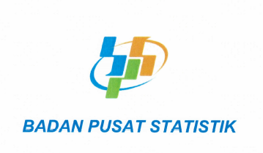

BADAN PUSAT STATISTIK

SURAT TUGAS
NOMOR : ${no_surat}

Menimbang | : | Bahwa berdasarkan Peraturan Badan Pusat Statistik Nomor 7 Tahun 2021 tentang Organisasi dan Tata Kerja Badan Pusat Statistik, Inspektorat Utama mempunyai tugas melaksanakan pengawasan fungsional terhadap pelaksanaan tugas di lingkungan Badan Pusat Statistik
Mengingat | : | Surat Perintah Inspektur Utama Nomor  B-001/08000/01/2021 tentang Pembagian Kewenangan Pengawasan di Lingkungan Badan Pusat Statistik
Memberi Tugas
Kepada | : | ${nama}  ${pangkat}/NIP.${nip}  ${jabatan}/${jabatan}
Untuk | : | Melaksanakan ${melaksanakan}  Sumber anggaran : ${pembebanan}  Tanggal : ${mulaiSelesai}  Kota : ${kota}

Jakarta, ${tanggal}
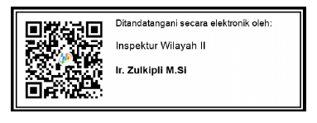

*Dokumen ini telah ditandatangi secara elektronik menggunakan sertifikat elektronik yang diterbitkan oleh Badan Sertifikasi Elektronik (BsrE), BSSN

